2023年5月1日
事業主 殿
八王子労働基準監督署
（公社）東基連 八王子労働基準協会支部
建災防 東京支部南多摩分会

全国安全週間推進講習会の開催案内のご案内

時下 ますますご清祥のこととお喜び申し上げます。
日頃より、労働基準行政の推進に特段のご協力をいただき、厚く御礼申し上げます。
標記の件、全国安全週間を迎えるに当たって、行政のご協力をいただき、下記のとおり開催いたしますので、会員の皆様をはじめ、多くの方のご参加をお待ちしております。
全国安全週間は、昭和3年に初めて実施されて以来、「人命尊重」という崇高な理念の下、「産業界での自主的な労働災害防止活動を推進し、広く一般の安全意識の高揚と安全活動の定着を図ること」を目的に、一度も中断することなく続けられ、今年で96回目を迎えます。6月を準備期間、7月1日から7日を本週間として実施されます。
ご出席については、裏面の申込書を5月23日（火）までにFAXまたはメールにて事務局へお送り
いただきますようお願い申し上げます。

スローガン 『高める意識と安全行動 築こうみんなのゼロ災職場』
記
1. 日時 2023（R5）年 6月1日（木） 14：00～16：00
2. 場所 東京たま未来メッセ（多摩産業交流センター）
3F 第1会議室 （〒192-0046 八王子市明神町三丁目19-2）
★駐車場あり。裏面の地図もご参照ください。
3. 内容
◆令和5年度 全国安全週間実施要綱等について
八王子労働基準監督署担当官より
◆講演 「転倒防止対策」（仮題）
講師： ミドリ安全㈱ ご担当者様

★当日は検温・体調確認のうえお越しください。発熱等の症状がある方は参加をご遠慮ください。
マスクの着用・手指の消毒等、感染防止にご協力ください。

【お申込・お問合せ先】
（公社）東基連 八王子労働基準協会支部
TEL：042-512-5312 FAX：042-512-5473 メール：hachiouji-roukikyoshibu2@toukiren.or.jp
以上
令和5年度 全国安全週間推進講習会 参加申込書
申込締切日 5月23日(火)
FAX：042-512-5473 メール： hachiouji-roukikyoshibu2@toukiren.or.jp
（↑ ＠の前に「2」が入ります）
事業所名 |  | 職種
 | ★建設現場の場合は、工事名もあわせてご記入願います。
所在地 | 〒
 | TEL：
 | FAX：
ご出席者氏名
ご担当者氏名 | ★上記ご出席者と同じ場合はご記入不要です。

【お申込・お問合せ先】
（公社）東基連 八王子労働基準協会支部
TEL：042-512-5312 FAX：042-512-5473 メール：hachiouji-roukikyoshibu2@toukiren.or.jp

【会場案内図】 ★駐車場あり
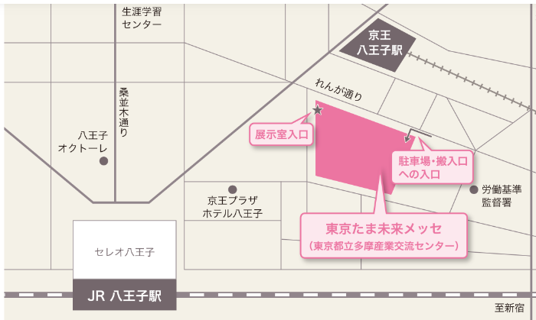
東京たま未来メッセ（多摩産業交流センター）
旧
●
〒192-0046 八王子市明神町三丁目19-2
JR八王子駅徒歩5分、京王八王子駅徒歩2分
https://www.tamaskc.metro.tokyo.lg.jp/access/
×

×：展示室の入口ですので、ここからは
入らないでください。
●：3Fへの外階段・エスカレーターがあります
のでここから入ってください。

